Les sites vitrines(sites corporels=sites intitutionnels), sites plaquettes

Sites communautaires(blogs etc.)

réseaux sociaux, newsletter

fromsmash

Sites d'actualités et d'information (sur fond blanc écrit en noir)

Les moteurs de recherche

Sites événementiels

Pas de SEO nécessaire

landing page

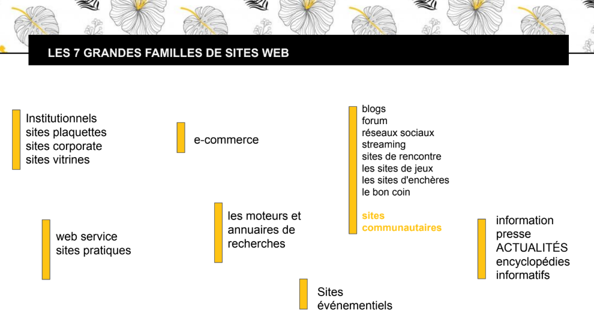

junior 25€ h site 15 jours

généraliste 87€ h

agence spécialisée 220€ site 4 heures

7 étapes de la construction d’un site web

To-do list(cachier des charges)

Benchmarking

wireframing(brouillon ; en noir et blanc) ; Adobe XD

Dernière étape : recette ou recettage (comparaison entre ce qui était demandé dans le cahier des charges et la réalité)

! à 80% de réalisation du projet